**TRƯỜNG ĐẠI HỌC THỦY LỢI**

**KHOA CÔNG NGHỆ THÔNG TIN**



**BÁO CÁO BÀI TẬP LỚN MÔN HỌC**

**CÔNG NGHỆ PHẦN MỀM**

***Đề tài:***

**Nhóm sinh viên thực hiện: Nhóm 6 – 64TTNT1**

**Thành viên nhóm:**

Nguyễn Anh Đức ( Nhóm trưởng )

Thái Văn Sáng

Vũ Thị Như Quỳnh

Đỗ Bích Ngọc

Hoàng Thị Hồng

Phạm Tuấn Cường

Nguyễn Văn Quân

**Giảng viên hướng dẫn:** gv.Nguyễn Thị Thu Hương

***Hà Nội, tháng 10 năm 2023***

NHIỆM VỤ 3/4: SPRINT 1/2

# **I. Tài liệu đặc tả yêu cầu phần mềm**

## 1.1 Biểu đồ Phân rã chức năng (FDD) ( Hoàng Hồng )

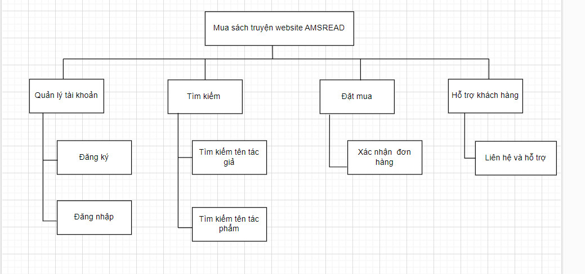

## 1.2 Biểu đồ Luồng dữ liệu (DFD) ( Hoàng Hồng )

### 1.2.1 DFD Đăng ký

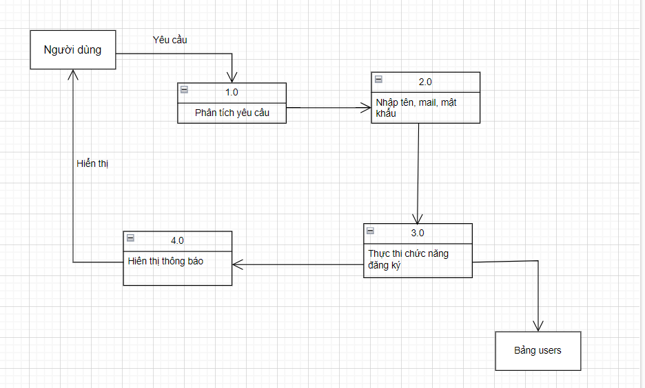

### 1.2.2 DFD Đăng nhập(Hồng)

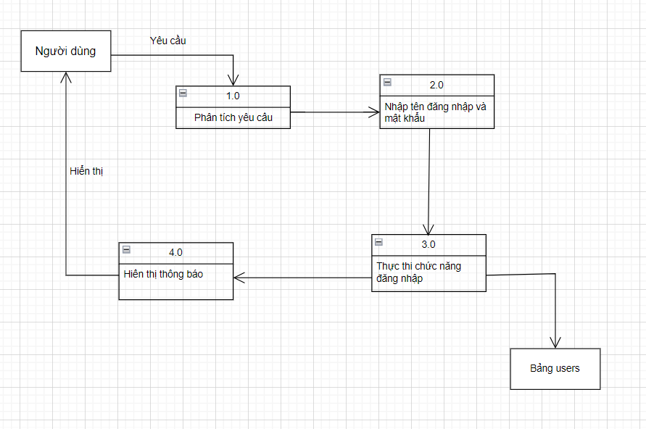

### 1.2.3 DFD Tìm kiếm(Hồng)

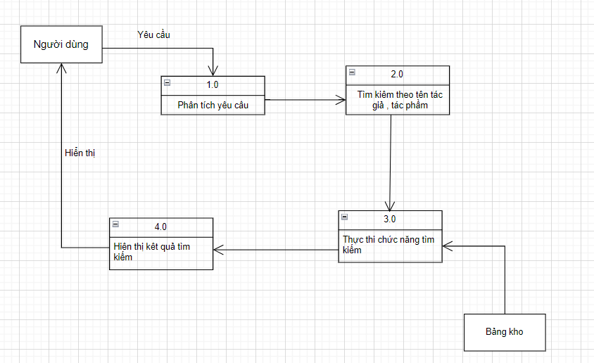

### 1.2.4 DFD Đặt mua (Hồng)

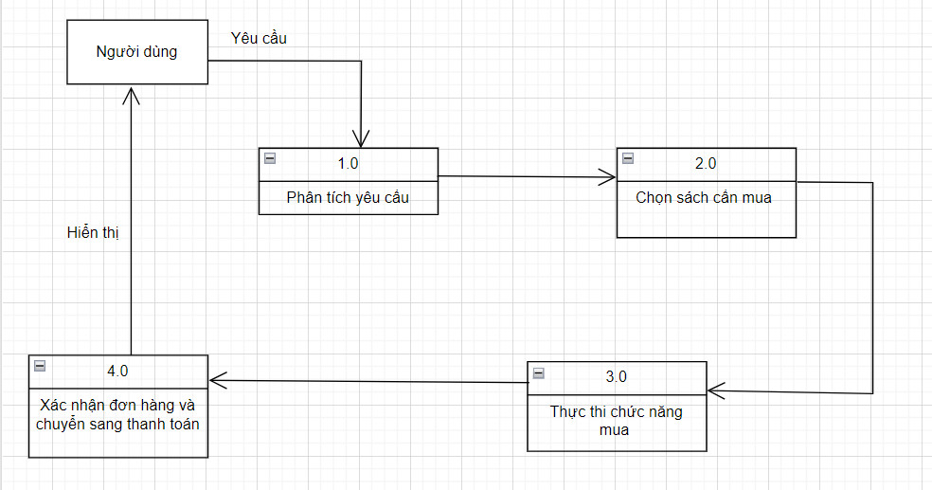

### 1.2.5 DFD Hỗ trợ khách hàng(Hồng)

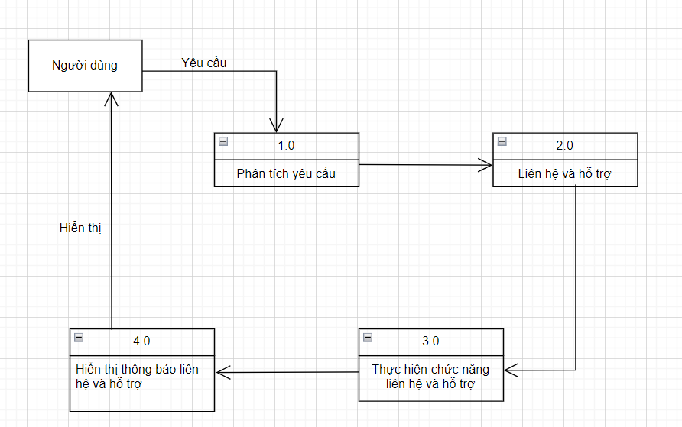

## 1.3 Sơ đồ Use case tổng quát(Hồng)

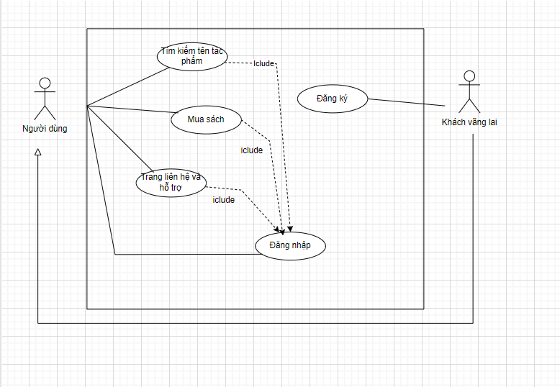

## 1.4 Miêu tả chi tiết các Use cases ( Bích Ngọc )

## 1.4.1 Use case Đăng ký

|  |  |  |  |
| --- | --- | --- | --- |
| Use Case ID | 01 | | |
| Use Case Name | Đăng ký | | |
| Created By: | Đỗ Bích Ngọc | Last Updated By | … |
| Date Created: | 11/12/2023 | Date Last Updated | … |

|  |  |
| --- | --- |
| Actor | Người dùng |
| *Description* | Chức năng đăng ký cho phép người dùng đăng ký để tham gia hoặc tạo các lớp |
| *Trigger* | Chức năng này được sử dụng khi người dùng click vào nút  “Đăng ký” |
| *Pre-conditions* | Người dùng truy cập vào website |
| *Post conditions* | Người dùng đăng ký thành công |
| *Flow of Events* | 1. Người dùng vào website  2. Người dùng chọn “Đăng ký”  3. Hệ thống hiển thị giao diện nhập tên, email, mật khẩu  4. Người dùng nhập họ tên, email, mật khẩu, xác nhận mật khẩu và chọn “Đăng ký”  5. Nếu thông tin đăng ký hợp lệ , trang web tạo tài khoản cho người dùng  6. Hệ thống hiển thị giao diện tạo tài khoản thành công và chuyển đến phần “Đăng nhập”  7.Nếu thông tin đăng lý không hợp lệ , trang web hiển thị thông báo lỗi và người dùng phải sử dụng thông tin khác |

### 

### 1.4.2 Use case Đăng nhập

|  |  |  |  |
| --- | --- | --- | --- |
| Use Case ID | 02 | | |
| Use Case Name | Đăng nhập | | |
| Created By: | Đỗ Bích Ngọc | Last Updated By | … |
| Date Created: | 11/12/2023 | Date Last Updated | … |

|  |  |
| --- | --- |
| Actor | Người dùng |
| *Description* | Chức năng này sẽ đăng nhập vào website |
| *Trigger* | Chức năng này được sử dụng khi người dùng click vào nút “Đăng nhập” |
| *Pre-conditions* | Người dùng đăng nhập đúng tài khoản và mật khẩu đã tạo |
| *Post conditions* | Người dùng đăng nhập thành công |
| *Flow of Events* | 1. Người dùng truy cập vào trang đăng nhập của website  2. Người dùng chọn “Đăng nhập”  3. Hệ thống hiển thị giao diện nhập tài khoản và mật khẩu  4. Người dùng nhập tài khoản và mật khẩu  5. Hệ thống kiểm tra thông tin đăng nhập  6. Nếu thông tin đúng : +) Cho phép người dùng truy cập vào tài khoản cá nhân  +) Chuyển hướng đến trang chủ  7.Nếu thông tin không đúng :  +) Hiển thị thông báo lỗi và yêu cầu người dùng nhập lại thông tin đăng nhập |

### 

### 1.4.3 Use case Tìm kiếm

|  |  |  |  |
| --- | --- | --- | --- |
| Use Case ID | 03 | | |
| Use Case Name | Tìm kiếm | | |
| Created By: | Đỗ Bích Ngọc | Last Updated By | … |
| Date Created: | 11/12/2023 | Date Last Updated | … |

|  |  |
| --- | --- |
| Actor | Người dùng |
| *Description* | Chức năng này cho phép người dùng tìm kiếm sách, truyện hoặc thông tin về sách trên website |
| *Trigger* | Chức năng này được sử dụng khi người dùng click vào thanh “ Tìm kiếm ” |
| *Pre-conditions* | Người dùng có thể truy cập vào trang web và có quyền truy cập chức năng “ Tìm kiếm ” |
| *Post conditions* | Người dùng tìm kiếm thành công |
| *Flow of Events* | 1. Người dùng truy cập vào website  2. Người dùng chọn chức năng “ Tìm kiếm ”  3. Hệ thống xử lý yêu cầu tìm kiếm :  +) Tìm kiếm theo từ khóa được nhập  +) Hiển thị kết quả tìm kiếm liên quan  4. Người dùng có thể chọn một trong các kết quả tìm kiếm hoặc tiếp tục tìm kiếm với từ khóa khác |

### 

### 1.4.4 Use case Đặt mua

|  |  |  |  |
| --- | --- | --- | --- |
| Use Case ID | 04 | | |
| Use Case Name | Đặt mua | | |
| Created By: | Đỗ Bích Ngọc | Last Updated By | … |
| Date Created: | 11/12/2023 | Date Last Updated | … |

|  |  |
| --- | --- |
| Actor | Người dùng |
| *Description* | Chức năng này cho phép người dùng mua sách/ truyện từ trang web |
| *Trigger* | Chức năng này được sử dụng khi người dùng chọn chức năng mua hàng trên website |
| *Pre-conditions* | Người dùng có thể truy cập vào website và có quyền chọn chức năng mua hàng |
| *Post conditions* | Người dùng mua sách/ truyện |
| *Flow of Events* | 1. Người dùng truy cập vào website  2. Người dùng chọn cuốn sách/ truyện muốn mua  3. Trang web hiển thị chi tiết về cuốn sách / truyện và các tùy chọn mua hàng  4. Người dùng chọn tùy chọn mua ( số lượng , phiên bản,…)  5. Người dùng chọn mua ngay.  6. Hiển thị chi tiết đơn hàng .  7. Người dùng xác nhận đơn hàng hoặc hủy đơn.  8. Hệ thống chuyển sang bước thanh toán. |

### 

### 1.4.5 Use case Hỗ trợ khách hàng

|  |  |  |  |
| --- | --- | --- | --- |
| Use Case ID | 05 | | |
| Use Case Name | Hỗ trợ khách hàng | | |
| Created By: | Đỗ Bích Ngọc | Last Updated By | … |
| Date Created: | 11/12/2023 | Date Last Updated | … |

|  |  |
| --- | --- |
| Actor | Quản trị website, người dùng |
| *Description* | Chức năng này cho phép người dùng nhận hỗ trợ từ nhân viên trên trang web |
| *Trigger* | Người dùng chọn chức năng hỗ trợ khách hàng |
| *Pre-conditions* | Người dùng có thể truy cập vào website và chọn chức năng hỗ trợ khách hàng |
| *Post conditions* | Người dùng nhận được sự hỗ trợ từ nhân viên |
| *Flow of Events* | 1. Người dùng truy cập website  2. Người dùng chọn hỗ trợ khách hàng trên trang web  3. Trang web hiển thị cửa sổ chat  4. Người dùng nhập email và câu hỏi cần hỗ trợ  5. Hệ thống kết nối người dùng với nhân viên hỗ trợ   1. Nhân viên hỗ trợ phản hồi câu hỏi của khách hàng qua email 2. Cuộc trò chuyện hoặc yêu cầu hỗ trợ kết thúc khi cần thiết |

## 1.5 Sơ đồ Trình tự (SD) ( Bích Ngọc )

### 1.5.1 SD Đăng Ký

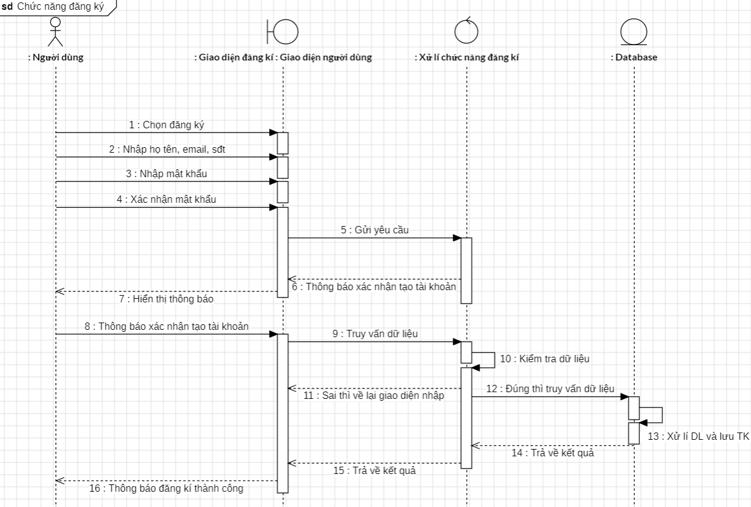

1.5.2 SD Đăng nhập

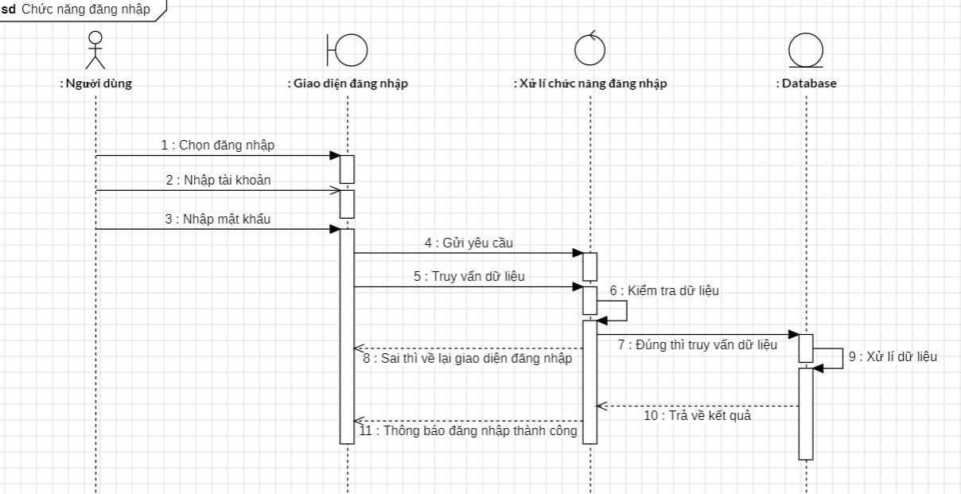

1.5.3 SD Tìm kiếm

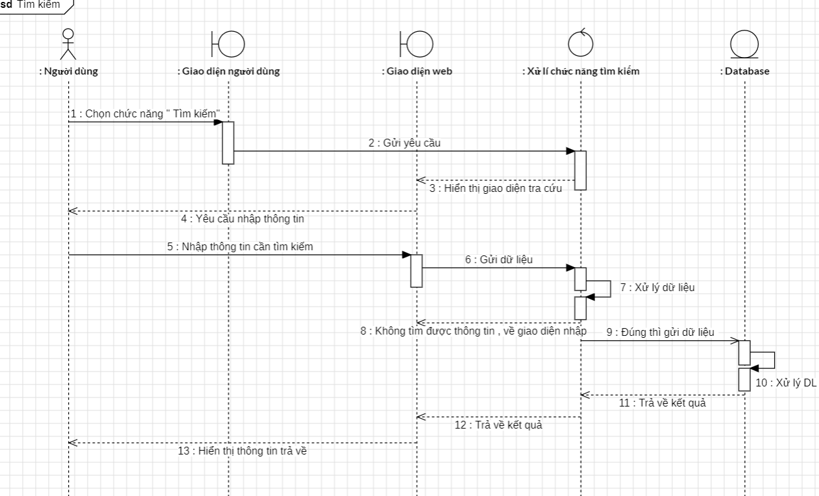

1.5.4 SD Đặt mua

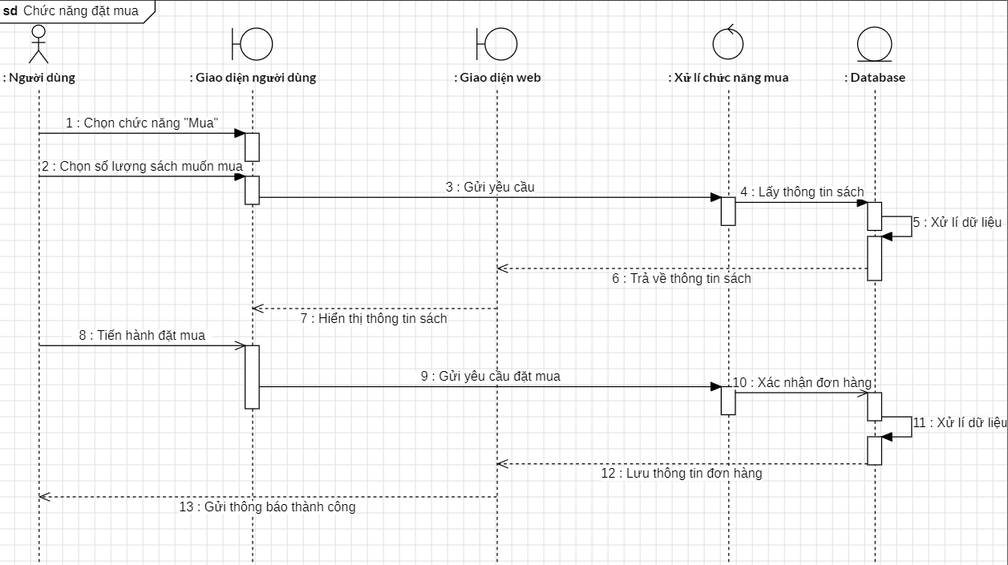

1.5.5 SD Hỗ trợ trực tuyến

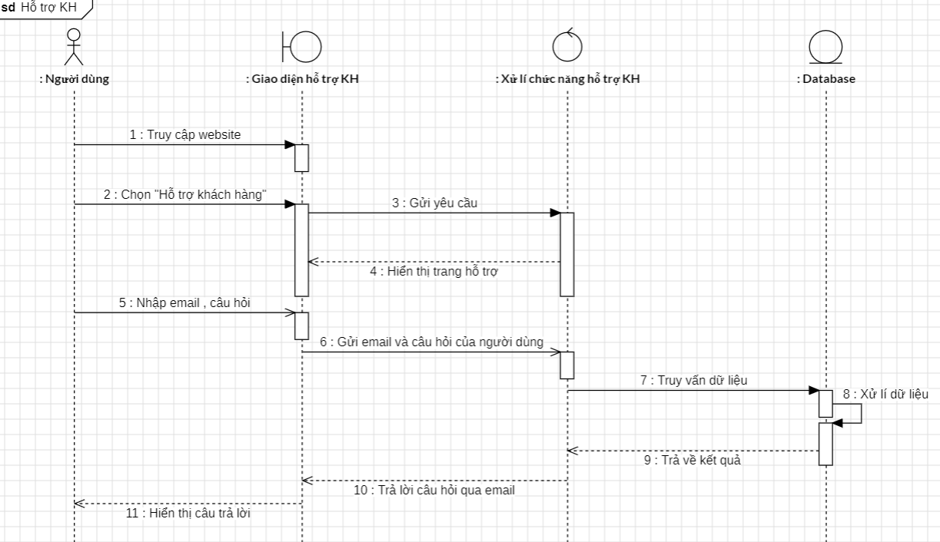

1.6 Biểu đồ quan hệ thực thể (ERD) ( Như Quỳnh )

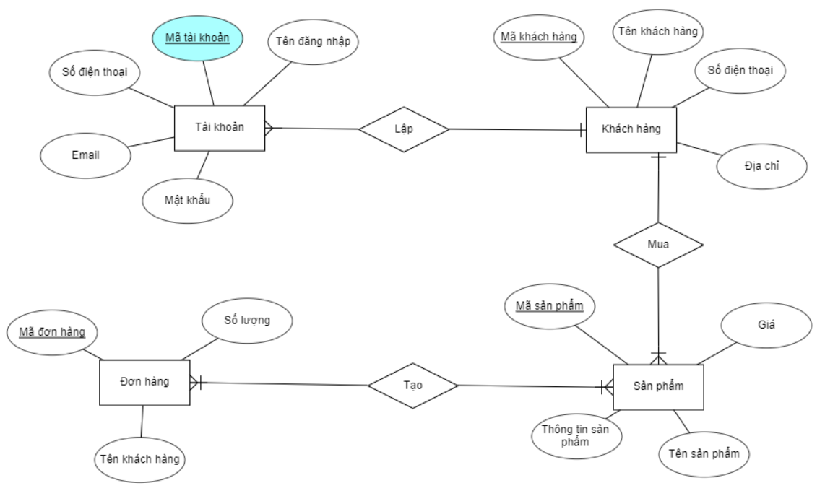

# **II. Thiết kế phần mềm**

## 1. **Thiết kế Kiến trúc ( Như Quỳnh )**

## 

## 2. **Thiết kế Hướng đối** **tượng ( Như Quỳnh )**

## 

## 3. **Thiết kế Dữ liệu ( Như Quỳnh )**

### 3.1 Các thực thể và thuộc tính

* Khách hàng (Mã khách hàng, tên khách hàng, địa chỉ, số điện thoại)
* Tài khoản( Mã tài khoản, email, tên đăng nhập, mật khẩu, số điện thoại)
* Tác phẩm(Mã tác phẩm, tên tác phẩm phẩm, thông tin tác phẩm, giá)
* Đơn hàng( Mã đơn hàng, tên khách hàng, số lượng)

3.2 Mối liên kết

* KHACHHANG và DONHANG: 1-N

*Một khách hàng có thể có nhiều đơn hàng, nhưng mỗi đơn hàng chỉ thuộc về một khách hàng*

* KHACHHANG và TAIKHOAN: 1-N

*Một khách hàng có thể có nhiều tài khoản nhưng 1 tài khoản chỉ thuộc về 1 khách hàng(1 email /sdt chỉ tạo được một tài khoản)*

* DONHANG và TACPHAM: N-N

*Một đơn hàng có thể có thể chứa nhiều sản phẩm, nhiều sản phẩm thuộc nhiều đơn hàng*

### 3.3 Chuyển sang quan hệ

* Quan hệ 1 – 1: gộp hai bảng thành 1 bảng duy nhất chứa tất cả các thuộc tính của 2 bảng ban đầu
* Quan hệ 1-N: giữ nguyên
* Quan hệ N-N: tách quan hệ này thành 2 quan hệ 1-N bằng các thêm 1 bảng trung gian chứa khóa chính của cả 2 bảng ban đầu

Kết quả:

### 3.4 Chuẩn hóa dữ liệu

<<CÓ THỂ BỎ QUA NẾU CHƯA HỌC Ở CÁC MÔN HỌC TRƯỚC>>

### 3.5 Sơ đồ quan hệ

## 

## 4. **Thiết kế Giao diện Người dùng(Nguyễn Anh Đức):**

[Nguyên mẫu website Amsread](https://www.figma.com/proto/IfDHI99YA2q52uU0nfzdJ7/Untitled?type=design&node-id=33-2&t=kS5GDQoAv9OuYj1o-1&scaling=min-zoom&page-id=0%3A1&starting-point-node-id=33%3A2&mode=design)

# **III. Mã nguồn(Thái Sáng + Văn Quân)**

https://github.com/NguyenAnhDuc-CNPM/64TTNT1_Nhom_6

# **IV. Tài liệu kiểm thử( Tuấn Cường )**

* [Tham khảo báo cáo giao diện](https://docs.google.com/spreadsheets/d/11bG5LEZlokTxgDnzasRXF3GODWxOBPLQhuOhU4FMbu8/edit?usp=sharing)
* [Tham khảo báo cáo chức năng](https://docs.google.com/spreadsheets/d/1CUpqTNOURayFJ5nHntvAndE0ngkQtomzRHIlKbs8AYk/edit?usp=sharing)